Говори, говори, Давид!

# (интервью)

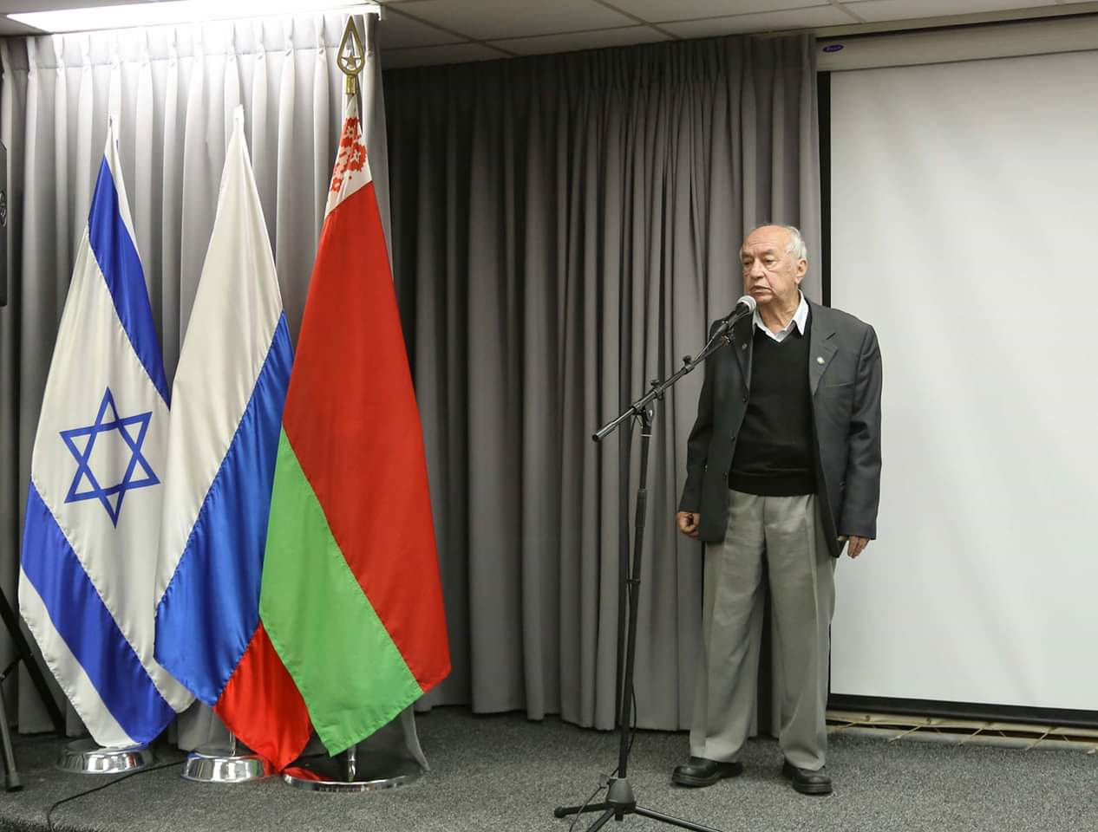

***Давид Таубкин не был на войне: в сорок первом году ему исполнилось всего девять лет. Но война для него не прекращается и сегодня. Один из немногих выживших узников Минского гетто, заместитель председателя Всеизраильской ассоциации «Уцелевшие в концлагерях и гетто», он рассказывает о пережитом в книгах, в музее Яд Ва-Шем, в посольстве государства Беларусь в Израиле, на своем сайте, который ведет и редактирует.***

***А кто еще расскажет? Многие погибли: одни во время карательных акций, вторые - в партизанских отрядах, третьи пропали без вести. А Давиду повезло: остался жив! Физически. Но сердце болит и душа ноет за маму, сожженную в печах концлагеря Тростенец, за сестру, сгинувшую в партизанском отряде, за тысячи евреев, которые остались навечно за колючей проволокой.***

*Я ехал на встречу не столько конкретно к Давиду Таубкину, сколько к Свидетелю Истории. Не верилось, что вот- вот увижу человека, который пережил не один кровавый погром в Минском гетто. Уже в августе сорок первого года здесь убили 5000 евреев, в ноябре - 10.000, во время трех последующих облав - второй раз в ноябре сорок первого, в январе и марте сорок второго - в общей сложности еще 40. 000 человек.*

***А Давид выжил. Это судьба? Счастливый случай?***

*На эти вопросы у него нет ответа, но помнит все очень хорошо.*

- Обычно о предстоящих погромах мы знали заранее, - вспоминает Давид, - или проговаривался кто-то из полицейских, или начинали ходить слухи. А вот второго марта сорок второго года ничего плохого не предвещало. Утро было чистое, солнечное. И вдруг в его тишину ворвались громкие выстрелы. Мы бросились к «малине», подняв доску на кухне. Небольшое пространство между полом и землей было нашим спасительным убежищем. Я заполз в самый уголок, рядом втиснулась моя сестра Лида, кто-то еще, а наверху уже загремели выстрелы, послышался топот ног.

-*Помните все, как сейчас?*

- Помню! Мне и сейчас не хватает воздуха и душно, как тогда. Мы боялись шевельнуться. Наконец, когда стали задыхаться, нам подняли половицу. Дом полон крови, трупы в комнате и на улице. И … моя живая мама. У нее был документ, что она переводчица гетто, поэтому ее не тронули.

-*Почему все не спрятались?*

- Все и не прятались никогда. Кто-то был должен остаться наверху, закрыть укрытие доской, положить наверх половичок, чтобы не было заметно.

Иначе полицейские могли бы перевернуть весь дом и найти детей.

- *Взрослые шли на смерть сознательно?*

- Шли по очереди. Вначале бабушки и дедушки, потом родители. Каратели расстреливали или выгоняли в колонны обреченных, кого находили, и уходили дальше.

*- А дети?*

- Дети прятались дальше.

- *Это удавалось многим?*

- Не всем!

- *Понимали, что тоже обречены?*

- Понимали! Мы были маленькими, мудрыми стариками, знающими все.

- *Что вы чувствовали?*

- Страх и смерть на пороге. Не покидал голод, холод. Первая зима была очень страшной и холодной. Все время искали, что поесть и где спрятаться.

- *Несмотря ни на что хотели выжить?*

- Очень хотели!

*- Даже во время карательных акций?*

- Во время них мы будто играли в прятки с немцами и полицейскими: кто кого перехитрит? Или они быстрее заскочат в наш дом, или мы раньше спрячемся в своей «малине».

*- Вы всегда успевали?*

- Не успел бы хоть один раз, сейчас бы с тобой не разговаривал.

*- Как вы спаслись?*

- Я бежал из гетто.

*Как это было?*

- В конце июля сорок второго года немцы уничтожили более 30.000 евреев. Такого количества жертв в гетто еще не было. Видя, что вокруг нас сужается кольцо и не остается никаких шансов на спасение, моя мама, Розалия Михайловна решила переправить меня в русский район.

- *Вы понимали, что вас могли расстрелять во время бегства из гетто?*

- И без этого могли расстрелять, дети в гетто рано становились взрослыми. Я видел сотни смертей, горы крови. Риск стал привычным делом: год жизни в гетто - это несколько жизней в обычных условиях.

- *Было легко выйти из гетто?*

- Не всегда. Стреляли без предупреждения. Но, если кто-то поднимал проволоку, можно было быстро проскользнуть в отверстие. Трудности начинались потом: если не знали к кому идти: или верная смерть, или приходилось возвращаться обратно. Я не однажды выходил в русский район обменять что-то на продукты. Так что опыт побега через проволоку у меня был. Я хорошо разговаривал на русском языке, мое лицо не было типично еврейским.

- *Не привлекали внимания?*

- Не привлекал! Вот и в тот раз моя сестра Лида подняла колючую проволоку, я быстро перелез под ней. Заскочил в соседний дом, как делал уже не один раз и вышел с его двора, как будто здесь жил.

- *Вы знали куда идти?*

- Знал! За считанные минуты добрался до детской больницы. Ее заведующая Елена Ивановна Николаева меня уже ждала.

- Запомни, - сказала она мне твердо, - ты не еврей Давид Таубкин, ты белорус - Виктор Савицкий! Днем и ночью помни это!

- *В детской больнице так легко спрятали еврейского ребенка?*

- Я стал белорусом Виктором Савицким. Мои родители мне не делали обрезание и, это обстоятельство мне спасло жизнь.

- *А как было с теми мальчиками, у которых оно было?*

- Их не могли спрятать, как меня.

*- Они погибли?*

- Да-а…

*- Не было опасно оставаться больнице? Сестры, нянечки могли донести?*

- Могли! Кое-кто начал догадываться. Добрые люди меня переправили в русский детский дом. Его директор Вера Леонардовна Спарнинг, редчайший души человек, спасала не только меня, но и других еврейских ребятишек. Как потом выяснилось, из 120 человек, не менее 25 были из гетто.

- *Вас спасали не евреи?*

- А кто еще мог? Евреи уходили в леса, создавали партизанские отряды, воевали. Не всех могли вытащить из гетто. У каждого была своя судьба. У меня, видимо такая, что могли помочь белорусы, русские, немка Вера Леонардовна.

*- Но большинство были равнодушными?*

- Все началось с того, что первый секретарь ЦК Компартии Белоруссии Пономаренко через пару дней после начала войны удрал из Минска, бросив на произвол судьбы всех белорусов, а евреев - на верную смерть.

*…Я мысленно представляю себя на месте моей бабушки Сары, которую вместе с детьми и другими евреями расстреляли в городе Климовичи. Куда бежать? В ушах еще стоит бравая музыка, губы шепчут: «…От тайги до британских морей, Красная армия всех сильней».*

*Может, это ее такой маневр? Заманить врага вглубь страны, а потом так ударить?*

*Но уже повсеместно – во всех городках и местечках евреев отделяют от местного населения, сгоняют в гетто. Бежать в спасительный лес? Чувствую на себе сотни глаз: одни люди проходят мимо, другие спешат в полицейский участок. Еще бы, какая удача! Доносчику дадут целый килограмм соли! Но представим, что повезло! Днем прятался в сене, а ночью добирался в лес, который кишит всякими бандами. Но снова удача: нашел партизан! Но без оружия в отряд не* принимают. *И снова везение: после трех дней поисков нашел немецкий автомат! Такой шанс выпадал немногим. Но даже он не гарантирует жизнь: из Центрального штаба партизанского движения за подписью того же Пономаренко пришел приказ: «… евреев в отряды не брать».*

*В расшифровке: евреи – предатели и провокаторы.*

*Поэтому, если и были случаи спасения, то только благодаря отдельным благородным и отважным людям, а не какой-то общей государственной политике. Поэтому Давид на всю жизнь запомнил имена своих спасителей. Более того, он добился, чтобы Израиль признал их Праведниками. Но это будет еще через десятилетия.*

*- Как жилось в детдоме? -* спрашиваю дальше.

- Я был все время начеку. Когда немцы в детдоме искали евреев, меня срочно переводили в детскую больницу или укладывали в палату для тяжелобольных.

*- Не хотелось поиграть в детские игры, ребенок ведь и в гетто оставался ребенком*?

Однажды я так заигрался со своими белорусскими сверстниками, что даже забыл об опасности. Вместе с ними побежал в центр Минска, когда услышал громкие фашистские марши. Потом уже узнал, что на платформе, укрытой немецкими флагами со свастикой был гроб самого гауляйтера Беларуси Вильгельма Кубе.

- *Получили тогда нагоняй в детдоме за «самоволку»?*

- Еще какой! Могли обратить внимание, как-то узнать. Но все обошлось. Я ведь и до этого не сидел в каком-то подземелье: часто выходил вместе с детдомовскими ребятами в город. Мы покупали немецкие газеты, обменивали их на продукты возле эшелонов, чистили солдатам обувь. Голод – не тетка…

*- Не боялись выдать себя?*

- В девять дет я был, как взрослый: контролировал каждый свой шаг, каждое слово. В семье мы разговаривали на русском языке. Поэтому во сне я не мог проговориться на идиш и выдать себя. Когда было очень трудно и, казалось уже всё-всё, читал ночами книги. Вспоминал довоенную жизнь, мечтал увидеть своих родных, дожить до конца войны. Это помогало!

Однажды я увидел группу евреев, которые разбирали развалины. Среди них была моя сестра Лида. Я бросился к ней, сестра заплакала, когда зашел разговор о маме. И я понял, что ее уже больше нет.

- *Что с Лидой сталось потом?*

- Говорили, что девушка похожая на мою сестру, погибла в партизанском отряде. Маму схватили, как члена подпольной группы в гетто. Ее допрашивал бывший ученик, он же и отправил маму в печи концлагеря. Я до конца войны жил под чужим именем.

- *А что было дальше?*

*-* Вернулся с фронта отец Арон Давидович.

*- И вы уже чувствовали себя одиноким?*

*-* Да, но я был очень привязан к маме, мне ее не хватало. Она меня спасла, помогала многим евреям гетто, о себе думала меньше.

*- А если бы думала больше?*

*-* Могла уйти в партизанский отряд: мама была среди тех людей, которые готовили группы для ухода к партизанам.

*- Я думаю, Розалия Михайловна вначале хотела спасти самого беззащитного со всей семьи - Вас!*

*-* Это я тоже понимал, поэтому плакал в последнюю ночь, не хотел расставаться с мамой, сестрой, как чувствовал, что расстаюсь с ними навсегда.

*-* Ваше ощущение, после того, как Минск освободили, вернулся отец, все изменилось, не нужно больше прятаться? Вам хотелось от радости смеяться, танцевать?

*-* Я не хотел жить!

*- В двенадцать лет?*

- Столько было по паспорту! Но мне казалось, что я прожил уже не одну жизнь. Довоенный цветущий Минск - это одна жизнь. Переезд в гетто - вторая, жизнь в гетто - третья, побег - четвертая, жизнь под чужим именем - пятая, ежедневные ощущения, что схватят, выдадут, расстреляют - шестая…

*- И так без конца?*

- Без конца!

*- Детская среда - непростая! Любой паренек из детского дома мог догадаться и выдать Вас за вознаграждение?*

*-* Конечно мог, но Бог меня берег…

*- Вы видели Минск до войны, видели его развалины и восстановление. Известно, что немцы отстраивали Минск после войны. Какими глазами вы, ребенок, бежавший из гетто, смотрели на них?*

- Как на врагов! Хотя их участь была нелегкой, и они находились за такой же колючей проволокой, как раньше евреи, но на немцев не устраивали карательные акции, их не сжигали в печах. Я смотрел на них - оборванных, голодных и понимал, что зло возвращается только злом.

*- А добро?*

- Добром! Поэтому нужно жить дальше, делать добро за тех, кто не дожил, рассказывать о них, сохранять память.

*- С чего вы начали?*

- Взял у отца старенький фотоаппарат, пошел в прежний район гетто, чтобы сфотографировать его улицы, дома,

*- Вы уже тогда, в двенадцать лет понимали, что это важнее всего?*

- Прожив три года в оккупированном Минске, видя много смертей, я хотел кричать на весь мир, бить в самый мощный колокол: «Люди, смотрите, что эти изверги сделали с моим народом…»

*- Но Вас бы не услышали…*

- Не услышали! История Минского гетто десятилетиями была закрыта. Советские власти даже не давали почтить память погибших возле Черного обелиска, который сами евреи и установили*.*

*- Гетто не только погибало, но и воевало!*

- Еще как! Сегодня это уже признанный факт! Открывшиеся документы свидетельствуют о героизме евреев Минского гетто.

*- Сегодня и ваши фотографии стали документальным подтверждением, историческим фактом, частичкой уничтоженной жизни.*

- Никто не знает, как аукнется, так говорят. Но, видимо, в сорок третьем году, когда фотографировал улицы гетто, я получил послание Свыше, заниматься тем делом, которому отдаю все последние годы.

*- Вы имеете в виду работу с бывшими узниками гетто?*

*-* Да! Долгие годы шел к ней! После войны - учеба в школе, потом – в военном училище, позже - в институте гражданской авиации. Переехал в Москву, женился, родился сын. На фоне жизни среднего советского человека я был устроен намного лучше. Работал ведущим конструктором научно- исследовательского института по разработке радиолокационной аппаратуры. Как многие, верил в нужность того, что делаю.

*- А потом открылись глаза?*

- Открылись и я не захотел больше ни дня оставаться в Советском Союзе.

*- Я работал в обычной газете, не владел никакой секретной информации и не мог выехать. Несколько лет ждал вызова*.

- А я вообще был не выездным!

*- И тогда вы совершили побег?*

- И тогда я совершил побег!

*- Как из гетто?*

- В каком-то смысле, Советский Союз можно сравнить с гетто: не выехать, не въехать…

- *Только не было колючей проволоки?*

- И проволока была! На границе! Я начал продумывать пути побега.

*- Как в детективном романе?*

- Почище! Я уволился со своего секретного предприятия, стал работать в еврейских общественных организациях.

*- Это было началом Вашего плана?*

- Да! Когда готовилась группа для участия в работе еврейского международного конгресса в Тель- Авиве, меня в нее записали.

*- Вы – общественник, что не вызывало подозрений. Ваша деятельность на оборонном предприятии отошла как-то на второй план?*

-Да! Я был такой же, как все! Списки участников утверждали не в КГБ, как обычно, а в Министерстве иностранных дел.

- *Вам повезло?*

*-* Еще как!

*И вас просмотрели?*

- Просто прошляпили.

- *Это тоже входило план побега.*

- Дипломаты не чекисты. Я рассчитывал на то, что они не будут такими дотошными. Из Москвы я решил вначале улететь в Прибалтику, а оттуда - в Польшу. Это было в 1989 году, когда еще не было дипломатических отношений между Советским Союзом и Израилем.

- *Время холодной войны?*

- Может и не холодной, но только не теплых отношений. Я сидел в самолете, дрожа не меньше, чем когда проскальзывал под колючую проволоку в гетто. Чекисты могли зайти в любую минуту, схватить и отправить меня под конвоем обратно. Мне же запрещено покидать пределы СССР.

- *Самолет поднимается в воздух?..*

- И приземляется в Варшаве, где я на всех парах помчался в израильское посольство…

*- А в это время*?

- А в это время сотрудники КГБ звонят домой, в аэропорты, но я уже был по дороге в Израиль, где нужно было начинать еще одну жизнь.

- *Какую уже по счету?*

- Я сбился со счета. Вначале устроился рабочим на заводе металлоизделий, потом – на древесной фабрике.

- *Было трудно?*

- Мне? После того, как я прошел гетто? Я что, чистоплюй, какой? Через семь лет нашел работу по специальности. Через какое-то время моя компания переезжает в Америку и, меня хотят забрать с собой.

- *Американская мечта! Была так рядом! И Вы ее упустили?*

- Я отказался.

*- Иначе ваш рассказ о бегстве из гетто и из СССР стал бы красивой сказкой?*

- Я об этом меньше думал! Израиль - это моя страна и я не мог ее предать!

*- Даже, если бы Вам обещали золотые горы?*

- А мне их и обещали! Руководству компании было удобнее и дешевле взять с собой опытного специалиста, чем искать на месте. Короче я остался, нашел работу по специальности. За это время построил дом, в котором живу вместе с женой и семьей сына. Пришло время пенсии.

– И *наступил самый главный период в вашей жизни.*

- Да! Бить в колокол!

*У Давида растет внук. Он в таком же возрасте, каким был Давид в то время, когда убежал из гетто.*

*- Если бы нужно было опять все повторить и пройти опять все сначала, ради того, чтобы у вас был сын, внук, Вы бы согласились*?

- Не раздумывая! Их жизнь - продолжение жизни уничтоженных.

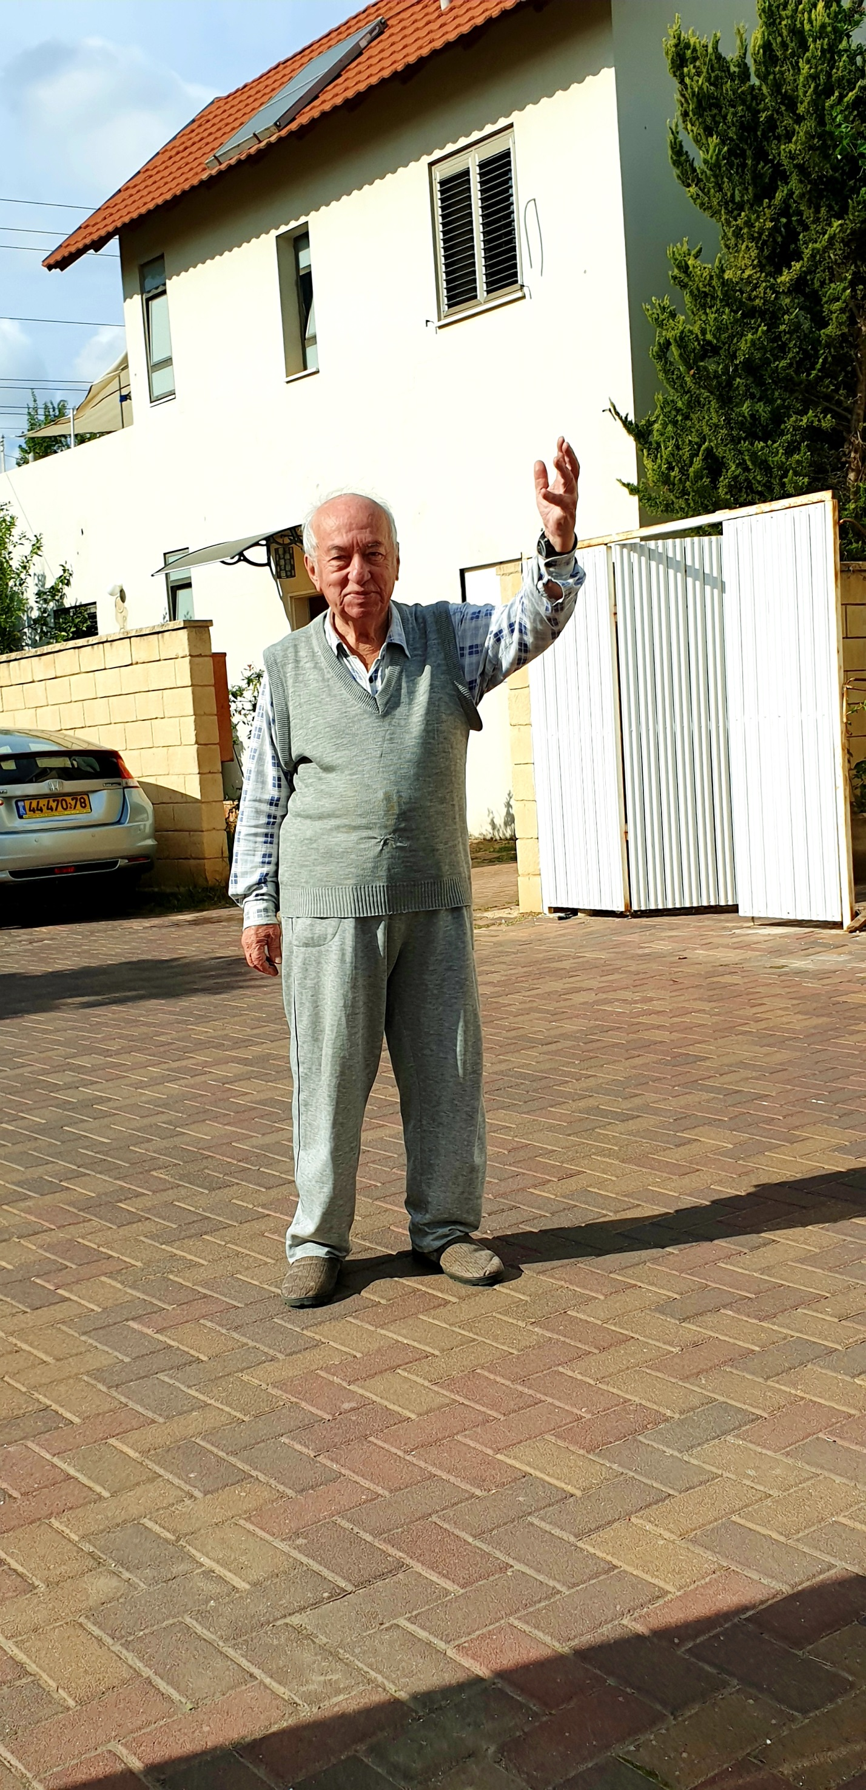

*Израильское солнце даже зимой парит,*

*А в Беларуси такие белые снега.*

*Говори, говори, Давид!*

*О тех, кто не успел сбежать!*

*Моего отца тоже звали Давид,*

*Его семья не вернулась из гетто.*

*На войне мой отец был весь изранен.*

*Но больше ран болело его сердце.*

*Я и сейчас слышу его ночные стоны,*

*Его дикие крики: «Ма-ма»!*

*Ты думаешь, я о них сейчас вспомнил?*

*Я их никогда не забываю!*

*А ты, спеши, спеши, Давид!*

*Пока живешь, бей в набат!*

*Рассказывай, пока не устанешь,*

*О не вернувшихся из гетто ребятах.*

Интервью с Давидом Таубкиным провел Ефим Златин (Израиль, Ашдод, 2018).